Положение о проведении авторской гонки
«RED HILLS-2022»
1. Общие положения
1.1 Настоящее положение определяет порядок организации и проведения авторской гонки «RED HILLS-2022» по бесснежным дисциплинам ездового спорта.
1.2 За основу взяты Правила по виду спорта "ездовой спорт", утвержденные приказом Министерства спорта Российской Федерации. В случае расхождения с Правилами приоритет отдается настоящему Положению.

2. Цели и задачи
2.1 Популяризация ездовых собак и гонок на собаках среди населения;
2.2 Пропаганда здорового образа жизни;
2.3 Привлечение в спорт молодёжи и детей;
2.4 Повышение мастерства гонщиков;
2.5 Выявление сильнейших спортсменов;
2.6 Формирование бережного отношения к животным и окружающей среде;
2.7 Получение удовольствия от общения с собаками и единомышленниками.
3. Организаторы
Соревнования проходят при поддержке:
Таганрогского клуба служебного собаководства,
Команды «FLYING FORWARD»,
Администрации Неклиновского района Ростовской области.
4. Даты и место поведения
4.1 Даты проведения: 22-23 октября 2022 года.
4.2 Место проведения: РО, (г. Таганрог), Неклиновский район, пос. Мокросарматка
Координаты стартовой поляны: 47.354052, 38.778505
Организаторы оставляют за собой право изменить место проведения соревнований не позднее 5 дней до начала гонки.

5. Судейская коллегия
Главный судья – Попелхова Олеся
Секретарь – Михеев Алексей
Ветеринарный врач – Ерохина Юлия
6. Требования к участникам и условия их допуска
6.1 К участию в соревнованиях допускаются юниоры от 12 до 17 лет и взрослые от 18 лет, обладающие достаточной физической подготовкой и не имеющие медицинских противопоказаний для участия в соревновательных дисциплинах; подавшие заявку в установленной форме и оплатившие стартовый взнос.
6.2 Возраст участника считается одним и тем же в течение всего соревновательного сезона и определяется по состоянию на 31 декабря (середину соревновательного сезона). Соревновательный сезон начинается 1 июля текущего года и заканчивается 30 июня следующего года.
6.3 Спортсмен не может принимать участие в одной дисциплине в разных скоростных классах.
6.4 Спортсмен может участвовать в нескольких дисциплинах с разными собаками.
6.5 Участник, во время нахождения на дистанции, обязан иметь на себе стартовый номер. Номер выдается организаторами гонки. Стартовый номер на участнике должен быть хорошо виден. Без стартового номера участник не допускается к старту на любом этапе.
6.6 Участник и его помощник обязаны полностью выполнять Положение гонки, распоряжения и решения Главного судьи гонки.
6.7 Участник обязан пройти регистрацию в организационном комитете в сроки, указанные в положении гонки.
6.8 Участник несёт персональную ответственность за своё здоровье и принимает на себя все риски, связанные с участием в соревнованиях. Наличие страховки от несчастных случаев, разрешение родителей для несовершеннолетних обязательно. Для допуска к стартам всем участникам соревнований необходимо заключить договор страхования (спортивная страховка). Решение о заключении договора страхования принимается каждым гонщиком (опекуном) самостоятельно. При возникновении страхового случая (травмирования гонщика) на момент проведения гонки организаторы ответственности не несут.
6.9 Протесты от участников о нарушении правил принимаются сразу после финиша в устной форме заместителю главного судьи по трассе и в течении часа в письменной форме на имя главного судьи. В течение 30 минут после объявления предварительных результатов.
Протесты после указанного срока не принимаются.

- Допуск собак
7.1 В соревнованиях участвуют гонщики с собаками любых пород, а также беспородные, не проявляющих агрессию к людям и животным.
7.2 Собаки, участвующие в основных дисциплинах, должны быть не младше 12 месяцев. Возраст собак, допускаемых к участию в состязаниях, определяется на день, предшествующий первому дню гонки (21.10.2022)
Кросс 1 собака - с 12 месяцев
Велосипед 1-2 собаки с 15 месяцев
Скутер 1-2 собаки с 15 месяцев
Кросс новички с 12 месяцев
Велосипед новички с 15 месяцев
Кросс Юниоры с 12 месяцев
Детские старты с 12 месяцев
7.3 Все собаки, принимающие участие в соревнованиях, подлежат ветеринарному осмотру.
7.3.1 Все собаки, зарегистрированные на соревнование, подлежат аутентификации (чип, клеймо). При отсутствии идентификатора, собака маркируется ветеринарным врачом при осмотре, на месте проведения соревнования, специальным маркером.
7.4 На каждую собаку должны быть предоставлены ветеринарные паспорта с вакцинированием от бешенства, чумы плотоядных, аденовирусных инфекций (инфекционного гепатита и аденовироза) и лептоспироза собак. Собаки должны быть вакцинированы в течение последних 12 (двенадцати) месяцев и более чем за 30 (тридцать) дней до даты первого дня соревнования в случае первичной вакцинации. В случае ревакцинации - не менее чем за 14 (четырнадцать) дней до даты первого дня соревнования. Вакцинация должна проводиться в соответствии с нормами и правилами Российской Федерации.
7.5 Любая стартовавшая собака, не может быть допущена к старту в другой дисциплине в тот же соревновательный день, за исключением, если второй старт проводится в кроссе.
7.6 Спортсмен имеет право заявить одну «запасную» собаку для участия в гонке, в случае травмирования основной собаки. Замена собаки производится не позднее, чем за час до начала первого этапа. Данный факт должен быть подтвержден ветеринаром гонки.
7.7 Замена ранее заявленной собаки возможна до начала стартов при согласовании с Главным судьей соревнования, при условии прохождения ветеринарного осмотра и наличии необходимых ветеринарных документов.
7.8 Запрещено присутствие на территории гонки собаки или оборудования из питомника, где обнаружены бешенство, чума плотоядных, гепатит, лептоспироз или другие заразные заболевания.
7.9 При обнаружении ветеринаром гонки заразной болезни у любой из собак команды, присутствующей на территории гонки, эта команда будет дисквалифицирована и немедленно удалена с территории проведения соревнований.
7.10 Собаки на стейк-ауте и на привязи должны быть под присмотром. Спортсмены/помощники обязаны содержать стейк-аут в порядке, не оставлять корм, убирать отходы жизнедеятельности собак и другой мусор в специально отведенные для этого места.
7.11 Спортсмены/помощники не должны подвергать опасности своих собак, мешать проведению мероприятия в целом, а также дискредитировать ездовой спорт. Нарушители будут дисквалифицированы и немедленно удалены с места проведения соревнований.
7.12 Запрещено жестокое обращение с собаками. Средства транспортировки собак к месту проведения гонки должны соответствовать требованиям перевозки согласно Правилам вида спорта "ездовой спорт". Команда, которая, по мнению Главного судьи гонки или организаторов, жестоко обращается с собаками, будет дисквалифицирована.
7.13 В дни проведения гонки собаки содержатся на стейк-аутах. ВЫГУЛ СТРОГО НА ПОВОДКЕ.
7.14 На каждую собаку для участия в чистопородном зачёте должны быть представлены родословные.
- Требования к снаряжению
8.1 Шлейка на собаке должна подходить по размеру и иметь мягкую подкладку как минимум в области шеи и груди. Шлейки должны быть изготовлены из мягкого (гибкого) материала.
8.2 В дисциплине "Кросс" собака должна быть постоянно пристёгнута к гонщику потягом с амортизатором. Потяг должен быть прикреплён к гонщику поясом, шириной не менее 7 см на спине. Длина потяга с амортизатором в растянутом состоянии должна быть не менее 1,5 метров и не более 2,5 метров.
8.3 Запрещены любые металлические крюки, кольца и карабины на конце потяга со стороны спортсмена.
8.4 Категорически запрещены потяги и другое снаряжение, изготовленное из цепей. Все снаряжение не должно представлять опасность для собак и должно быть одобрено главным судьей гонки.
8.5 В дисциплине «Велосипед 1-2 собаки» собаки должны крепиться к велосипеду потягом с амортизатором, длина которого в растянутом состоянии составляет не менее 2 метров и не более 3 метров.
8.6 В дисциплине «Скутер 1-2 собаки» собаки должны крепиться к скутеру потягом с амортизатором, длина которого в растянутом состоянии составляет не менее 2 метров и не более 3 метров.
8.7 Все гонщики в колесных дисциплинах должны быть в шлемах, одобренных национальным реестром испытаний. Рекомендовано использование перчаток и очков.
8.8 В колесных дисциплинах с двумя собаками должны использоваться шейные постромки.
8.9 Велосипед должен быть оборудован эффективными тормозами на обоих колёсах.
8.10 Скутер должен быть оборудован эффективными тормозами на обоих колёсах. Минимальный диаметр колёс 30 см (12 дюймов).
8.11 Шипованная резина на колесах запрещена.
8.12 Рекомендуется использование приспособления, снижающего риск попадания потяга с амортизатором в переднее колесо.
8.13 Карабины, запрещенные к использованию в соревнованиях по ездовому споту представлены в ПРИЛОЖЕНИИ 1.
8.14 Разрешенные способы крепления потяга к велосипеду и скутеру в ПРИЛОЖЕНИИ 2, запрещенные - в ПРИЛОЖЕНИИ 3.
8.15 Обувь гонщика не должна быть опасной для собак, металлические шипы запрещены.

- Порядок стартов
9.1 Порядок стартов на первом этапе в первый соревновательный день определяется заочной расстановкой и будет зависеть от открытия скоростных классов.
9.2 Стартовые позиции второго этапа в каждой дисциплине определяются по результатам первого этапа: спортсмен, показавший лучшее время в своей дисциплине стартует первым, показавший второе время – вторым и т.д.
  - Основные старты интервал:
«Кросс» - 30 секунд.
«Велосипед 1-2 собаки» - 1 минута.
«Скутер 1-2 собаки» - 1 минута.
«Кросс Новички» - 30 секунд.
«Велосипед Новички» - 1 минута.
«Кросс Юниоры» - 30 секунд.
В дополнительных стартах интервал:
Детские старты – по готовности
- Подведение итогов и награждение
10.1 Личный зачет:
10.1.1 Победители и призеры соревнований определяются в соответствии с Правилами вида спорта «ездовой спорт».
10.1.2 Победителем в каждой основной дисциплине объявляется спортсмен, показавший наименьшее время при прохождении дистанции с учётом возможного штрафного времени. При равенстве результатов у спортсменов, они делят соответствующее место, при этом следующее место не присуждается.
10.1.3 В дисциплинах "Детские старты" призовые места не присуждаются, все участники получают памятные подарки.
10.1.4 В основных дисциплинах будет выделен чистопородный зачет при наличии 4 (четырёх) участников.
- СEC1 - собаки породы сибирский хаски (с/х), с родословными РКФ, FCI, WCI, "Добрый мир", СКОР.
- СEC2 - собаки пород: аляскинский маламут (а/м), самоедская собака (с/с), гренландская ездовая собака (г/е); якутская лайка (я/л) с родословными РКФ, FCI, WCI, "Добрый мир", СКОР.
- ОПЕН (открытый класс) - все остальные породы с родословными и собаки без родословных, ездовые метисы.
10.1.5 Победители и призеры в каждой дисциплине и возрастной группе награждаются медалями (или кубками) и дипломами. Дополнительно могут устанавливаться призы спонсорами.
10.1.6 Участники не занявшие призовые места награждаются медалью участника и дипломом об участии. Дополнительно могут устанавливаться призы спонсорами и организаторами.
10.1.7 Если класс не открывается, то объединение по скоростным признакам собак и / или половым признакам участников производится при согласовании с участниками.
Документы для участия, стартовый взнос
11.1 Прием заявок осуществляется через платформу e-champs.com по ссылке https://redhills.e-champs.com/event/346286
Заявки принимаются с 00.00 02 сентября 2022 года до 23:59 16 октября 2022 года включительно
11.2 Размер стартового взноса составляет:
Размер взноса для участия в одной основной дисциплине составляет
2 000 рублей.
Юниоры - 1 500 рублей,
Новички – 1 800 рублей,
Детские старты - 500 рублей.
Второй старт (основная дистанция, новички) участника - 1 500 рублей,
Третий старт (основная дистанция, новички) участника - 1 000 рублей.
Система скидок:
При регистрации от 3 гонщиков в любых дисциплинах от одной команды скидка 10% на каждый старт,
При регистрации гонщика, проживающего далее 500 км от места проведения гонки, скидка 10% от размера взноса.
Система скидок работает только при регистрации до 23:59 10 октября 2022 года
Реквизиты для оплаты стартовых взносов будут высланы ответным сообщением после подачи заявки.
12. Дисциплины и дистанции
12.1 Основные дисциплины:
Кросс мужчины, Кросс женщины от 18 лет – 4.5* км;
Кросс юниоры 12-14 лет; 15-17 лет – 1.5 км;
Кросс новички от 18 лет – 1.5 км
Велосипед 1 собака мужчины, Велосипед 1 собака женщины от 18 лет – 4.5* км;
Велосипед 1 собака, новички - 1.5 км;
Велосипед 2 собаки мужчины/женщины от 18 лет – 4.5* км;
Скутер 1 собака мужчины, Скутер 1 собака женщины от 18 лет – 4.5* км;
Скутер 2 собаки мужчины/женщины от 18 лет – 4.5* км;
* Дистанция может изменяться в сторону увеличения/уменьшения. Точный километраж будет объявлен за 7 дней до стартов, отдельным постом в группе https://vk.com/taganrogdry21.

12.2. Дополнительные старты:
12.2. Дополнительные старты:
12.2.1 Детские старты – Кросс от 150 метров до 500 метров.
- Рекомендуется использование шлема, перчаток.
Сопровождающему запрещено:
- тянуть ребёнка за руки;
- бежать впереди собаки;
- тянуть собаку вперёд;
- брать ребёнка на руки и бежать с ним.
ПЕРЕД СТАРТОМ СУДЬЯ ГОНКИ ОЦЕНИВАЕТ ГОТОВНОСТЬ РЕБЕНКА К ПРОХОЖДЕНИЮ ТРАССЫ И ПРИНИМАЕТ РЕШЕНИЕ О ДОПУСКЕ К СТАРТУ.
13. Условия финансирования
Финансирование, связанное с организационными расходами по подготовке и проведению соревнований, обеспечивается за счет организаторов, привлеченных спонсоров и стартовых взносов.
Организаторы вправе вносить изменения в данное положение,
заблаговременно предупредив об этом участников гонки.
Организаторы вправе отказать в регистрации заявки без объяснения причин.
Приложение N1.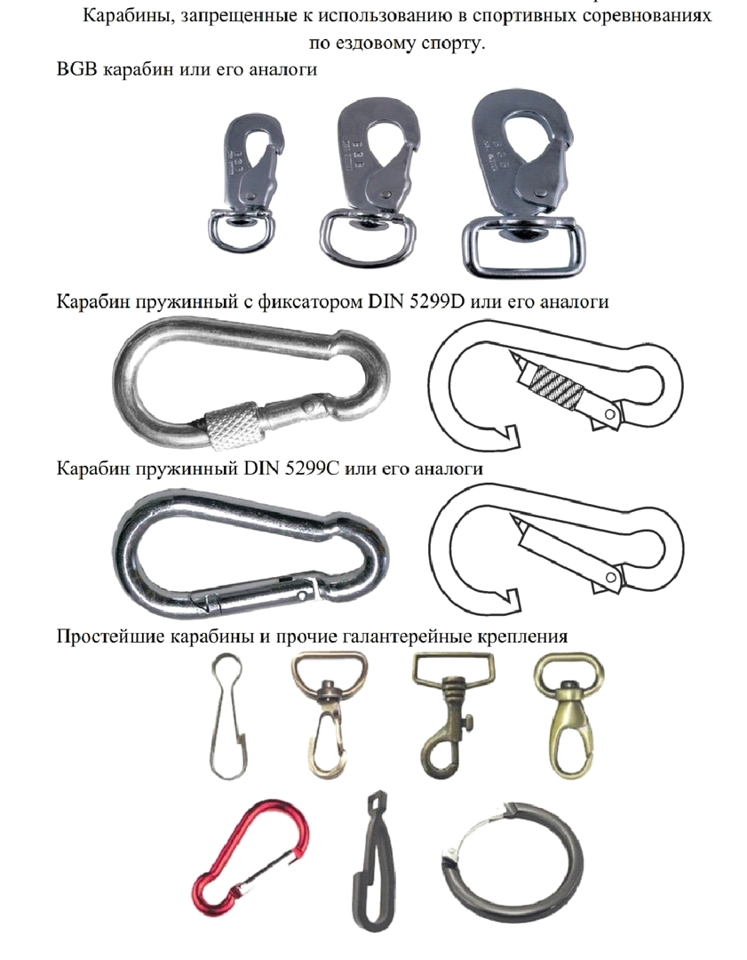
Приложение N2.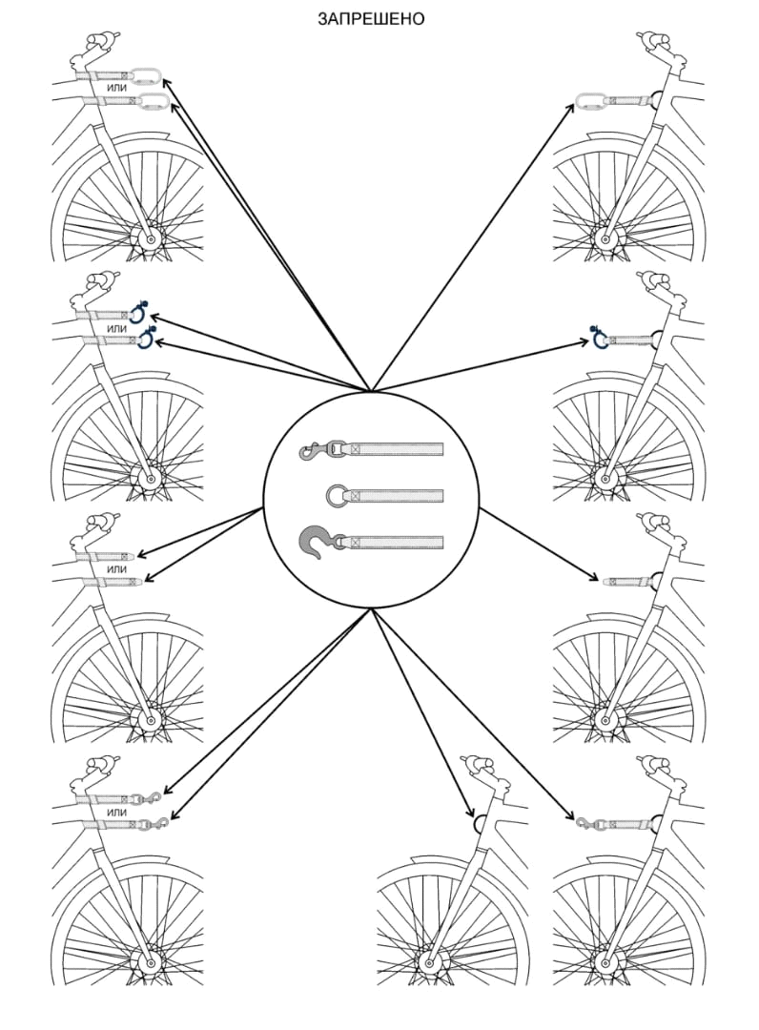

Приложение N3.
